一月

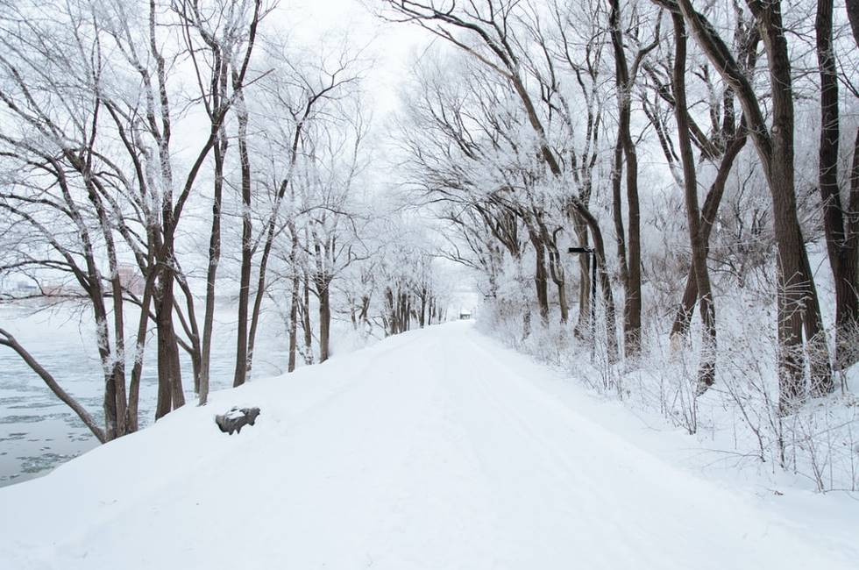

呼呼的北風連番咆哮
院中的枯枝悚懼
頻頻擺手搖頭矢認

池塘的眼神閃爍
聚集在角落嘀咕 哆嗦
竟扯不直那條水平線

蛛網上仍黏沾著
去秋斑斕的彩翼
歡慶已遠去 前景堪憂
留下夏日遙遙的回憶

蕭索的風雪歸人
坐對忽明忽暗的燭光
編織著灰黯的心事

冬夜深邃無底
屋簷下正晾掛著
風乾的智慧

2000．9．

